МДОУ «Детский сад №204»

Подготовила: учитель-логопед
Герасимова А.А

Лексическая тема «Транспорт»
Домашние рекомендации по лексической теме: «Транспорт»
( группа комбинированной направленности для детей с ТНР)
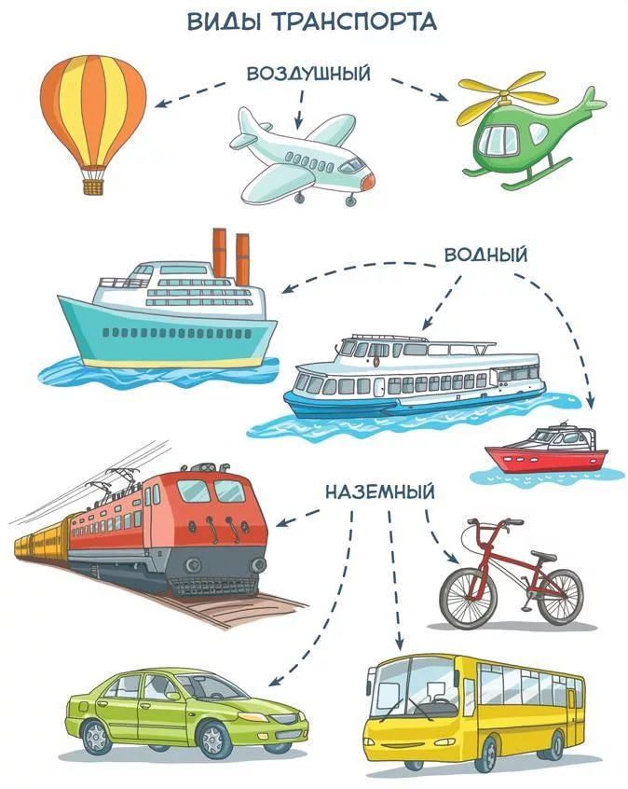
Задание 1. Родителям рекомендуется:
- Рассмотреть картинки, скажи, что на них нарисовано. Назови все это одним словом (транспорт).
- Какие виды транспорта вы видите на картинке? (водный и наземный), что к каждому виду относится?
-Для чего нужен транспорт? (Транспорт нужен, чтобы перевозить людей и грузы).
- Из каких частей состоит автобус? (фары, двери, колеса, окна, зеркала)
- Корабль из каких частей состоит? (труба, борт, палуба, иллюминатор), рассмотреть все части на картинках!

Задание 2. Отгадать загадки о транспорте.
Дом по улице бежит, дом подошвами шуршит.
Подбегает к остановке, всех желающих берет —
И опять бежит вперед. (Автобус)
Братцы в гости снарядились , Друг за друга уцепились
И умчались в путь далек, Лишь оставили дымок. (Поезд, вагоны)
Дом громадный по морю плывет –
Людей на себе через волны везет. (Корабль)

Задание 3. Дидактическая игра «Подбери признак»
Машина (какая?) - ..., автобус (какой?) - ..., корабль (какой?) - .... велосипед (какой?) - .

Задание 4. Подобрать действия к предметам.
Поезд (что делает?) - .., самолет (что делает?) - .., пароход(что делает?) - ..

Задание 5. Дидактическая игра «Один - много»
Машина - машины (самокат, трамвай, автобус, троллейбус, корабль…)

Задание 6. Дидактическая игра " Сосчитай"
Один автобус, два автобуса....пять автобусов и т.п. (машина, поезд, самолет)

Задание 7. Дидактическая игра «Кто чем управляет?»
Машиной - водитель, поездом - машинист, кораблем - капитан)

Задание 8. Прохлопай слова: са-мо-лет, ав-то-бус, трам-вай, ко-рабль, по-езд, ва-го-ны, во-ди-тель.

Задание 9. Пальчиковая гимнастика «Есть игрушки у меня».
Есть игрушки у меня: (Хлопают в ладоши и ударяют кулачками друг о друга попеременно.)
паровоз и два коня, (Загибают пальчики на обеих руках)
серебристый самолет,
три ракеты, вездеход,
самосвал, подъемный кран –
настоящий великан.
Сколько вместе? (Хлопают попеременно в ладоши и ударяют кулачками друг о друга.)
Как узнать?
Помогите сосчитать!

Задание 10. Обвести по точкам простым карандашом.
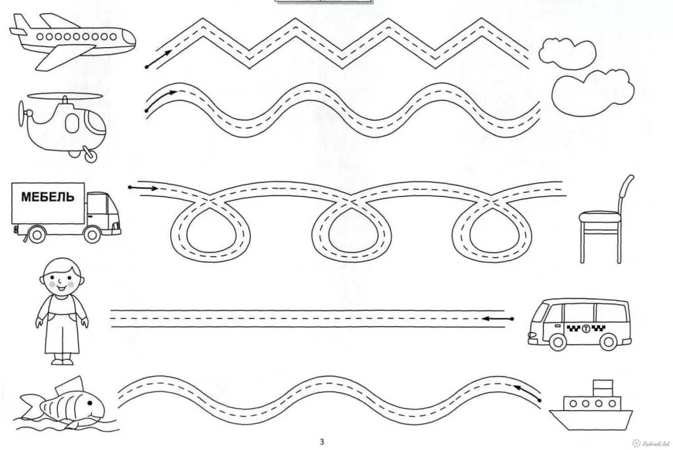
Задание 11. Обвести поезд по точкам простым карандашом и раскрасить цветными карандашами.

Задание 12. Заштриховать (закрасить) кораблик в разных направлениях цветными карандашами.

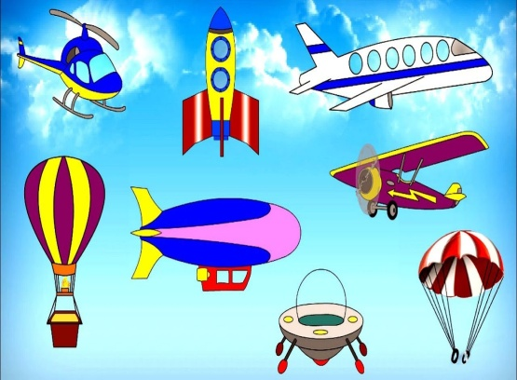
Задание 1. Родителям рекомендуется:
- Рассмотреть картинку, скажи, что на них нарисовано. Назови все это одним словом (транспорт).
- Какой вид транспорта вы видите на картинке? Воздушный (вертолет, самолет, ракета, спутник, дирижабль, воздушный шар).
-Для чего нужен транспорт? (Транспорт нужен, чтобы перевозить людей и грузы).
Задание 2. Отгадать загадки о транспорте.
Без разгона ввысь взлетаю, Стрекозу напоминаю.
Отправляюсь я в полёт, Кто же это?... вертолет
На корабле воздушном, Космическом, послушном,
Мы, обгоняя ветер, Несемся на... ракете
Быстро в небе проплывает, Обгоняя птиц полёт.
Человек им управляет. Что такое?... самолёт
Это что там под луной? Дыня с дом величиной?
В небесах парит корабль, Под названием ... дирижабль

Задание 3. Дидактическая игра «Один - много»
Самолет – самолёты, вертолёт - вертолёты.
Ракета - ракеты, спутник - спутники,

Задание 4. Игра «Вопрос – ответ»
-Кто управляет самолетом? (пилот)
-Как по-другому можно назвать пилота? (летчик)
-Кто помогает пассажирам, приносит им обед и разносит напитки? (стюардесса)
- Как можно назвать пилота вертолета? (вертолетчик)
- Кто управляет полетом космического корабля? (космонавт)

Задание 5. Прохлопай слова: ко-смо-навт, ко-рабль, спу-тник, са-мо-лет, па-ра-шют.

Задание 6. Пальчиковая гимнастика «Самолёт»
Я построю самолет, (Разводим руки широко в сторону)
Шлем надену и в полет. (Показываем "шлем" над головой)
Сквозь волнистые туманы,
Полечу в другие страны, (Шевелим пальчиками)
Над морями и лесами,
Над горами и полями. (Делаем "брызгающие" движения пальцами)
Облечу весь шар земной, (Обхватываем воображаемый шар)
А потом вернусь домой. (Взмахивающие движения ладонями)
Задание 7. Обвести по точкам простым карандашом.
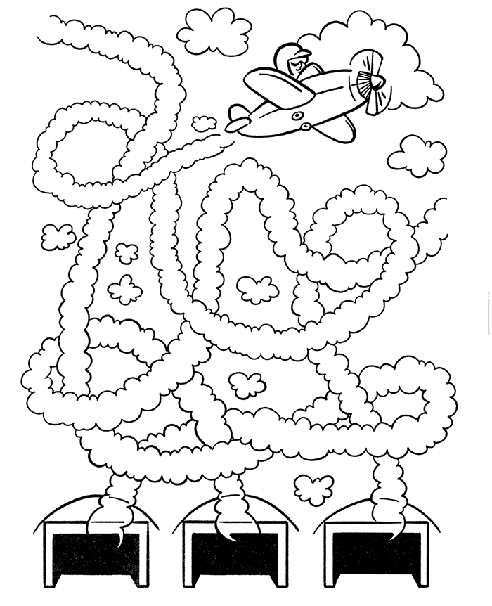
Задание 8. Помоги самолёту найти дорогу в свой ангар (раскрасить дорогу цветным карандашом)

Задание 9. Построй ракету для космонавта по цифрам (простым карандашом),
а потом раскрась картинку цветными карандашами.( помогает взрослый)
